1. **Тестовый сценарий -**

**Ответ:** это алгоритм проверки некоторой функциональности программы в совокупности с ожидаемыми результатами.

1. **Этапы разработки тестовых случаев**

**Ответ:** Ознакомление, Проектирование, Описание тестовых случаев, Анализ(Проверка) тестовых случаем

1. **Поддерживает ли язык команд Selenium задание условий и итерацию?**

**Ответ:** Нет

1. **DDT -**

**Ответ:** разработка через тестирование

1. **Какие показатели надежности ПО позволяют определить математические модели?**

**Ответ:**

Вероятность безотказной работы

Интенсивность отказов

Кол-во ошибок в проге до начала тестирования

1. **Из предложенного ниже списка выберите основные части тестового случая  
   Ответ:**

Ожидаемый результат

Последовательность действий

1. **Какое ограничение имеет автоматизированное тестирование?**

**Ответ:** Оно не может быть использовать для проверки требований

1. **К какому классу моделей надежности относится термин "Сложность программного обеспечения"?**

**Ответ:** 2. К математическому

1. **В каком случае ошибке выставляется симптом "косметическая ошибка"?**

**Ответ:** Если не отображается текст сообщения

1. **О какой команде Selenium идёт речь?**  
   Наиболее часто используемая из всех команд сохранения. Применяется для сохранения постоянного значения в переменную Selenium. Команда принимает два параметра: текстовое значение и имя переменной Selenium. В качестве названия переменной можно использовать только буквенно-цифровые символы.  
   **Ответ:** Store
2. **Какие существуют способы обращения к элементам на странице для использования их в командах Selenium?**

**Ответ:**  Document Object Model, id, Cascading Style Sheets, XPath

**\*\*\*\*\*\*\*\*\*\*\*\*\*\*\*\*\*\*\*\*\*\*\*\*\*\*\*\*\*\*\*\*\*\*\*\*\*\*\*\*\*\*\*\*\*\*\*\*\*\*\*\*\*\*\*\*\*\*\*\*\*\*\*\*\*\*\*\*\*\*\*\*\*\*\*\*\*\*\*\*\*\*\*\*\*\*\*\*\*\*\*\*\*\*\*\*\*\*\*\*\*\*\*\*\*\*\*\*\***

1. **Тестирование ПО направлено на:**

**Ответ:** поиск ошибок

1. **Как правило, тестовый план разрабатывается:**

**Ответ:** начальником отдела, самым опытным

1. **Расставьте в хронологическом порядке этапы разработки тестовых случаев**

**Ответ:**

* Выявление стратегии тестирования
* Проектирование
* Разработка
* Пересмотр
* Отладка

1. **Тестовый случай - это**

**Ответ:** Алгоритм проверки некоторой функциональности программы при некоторых значениях

1. **Из приведенного списка выберите, что является риском при проведении тестирования.**

**Ответ:** время отпусков, переезд в другой офис

1. **Какая документация необходима для разработки тестовых случаев?**

**Ответ:** все галочки

1. **Расставьте этапы разработки тестовых случаев в хронологическом порядке**

**Ответ:** ознакомление -> проектирование -> разработка -> пересмотр и отладка

1. **Какую колонку не требуется заполнять при разработке тестовых случаев?**

**Ответ:** пройден ли тестовый случай

1. **Какое свойство тестовых случаев отсутствует в списке?**

**Ответ:** модульность

1. **Введите с клавиатуры название этого**

В нем описывается перечень тестируемых компонент...

**Ответ:** тестовый план

1. **Какой пункт является лишним для тестового плана?**

**Ответ:** критерии количества ошибок

В рамках Quality Assurance могут и должны быть использованы различные метрики и показатели качества продукта и процесса разработки. Метрики можно разделить на группы по параметрам, на основании которых они рассчитываются, по этапам жизненного цикла разработки, на которых они применяются, по целям и задачам, по стейкхолдерам, для которых они предназначены. Этот список можно продолжать и дальше.

1. **Какого документа не хватает в списке для разработки тестовых случаев?**

**Ответ:** спецификация

1. **Из перечня ниже выберите исходящую по степени важности цепочку рисков для тестирования программы соседа.**

**Ответ:**

- продукт не будет готов в срок

- поломка комп.

- отсутствие электричества

- стихийные бедствия

1. **После поступления первой рабочей версии требований к программному продукту тестировщики приступают к:**

**Ответ:** разработка тестового плана, разработка тестовых случаев

1. **Из приведенного ниже списка выберите основные части тестового случая.**

**(Из предложенного ниже списка выберите основные части тестового случая)**

**Ответ:** последовательность действий, ожидаемый результат.

1. **Каких пунктов не хватает для полного тестового плана в приведенном списке:**

**Ответ:** перечень не тестируемых компонент, риски тестирования

1. **Smoke тест это**

**Ответ**: Быстрая проверка

1. **Напишите название теста:**

**Ответ:** “приемочный тест”

1. **Тестовый сценарий - это (ПРАВИЛЬНЫЙ ПЕРВЫЙ, У МЕНЯ БЫЛ ОН В ТЕСТЕ)**

**Ответ:**

последовательность тестовых случаев,

последовательность (TestCase)

1. **Какой этап из списка ниже является лишним для разработки тестовых случаев?**

**Ответ**: 2

1. **Какая документация является лишней при разработке тестовых случаев?**

**Ответ:** Исходные коды, Help

1. **Что является модульным компонентом в тестировании?**

**Ответ**: тестовый случай

1. **Выберите правильный вариант ответа**

**Ответ:** позитивный тест, критический тест

1. **Выберите правильный ответ:**

**Ответ:** углубленный тест, негативный тест

1. **Как называется тест:**

**Ответ:** приемочный тест, Smoke test

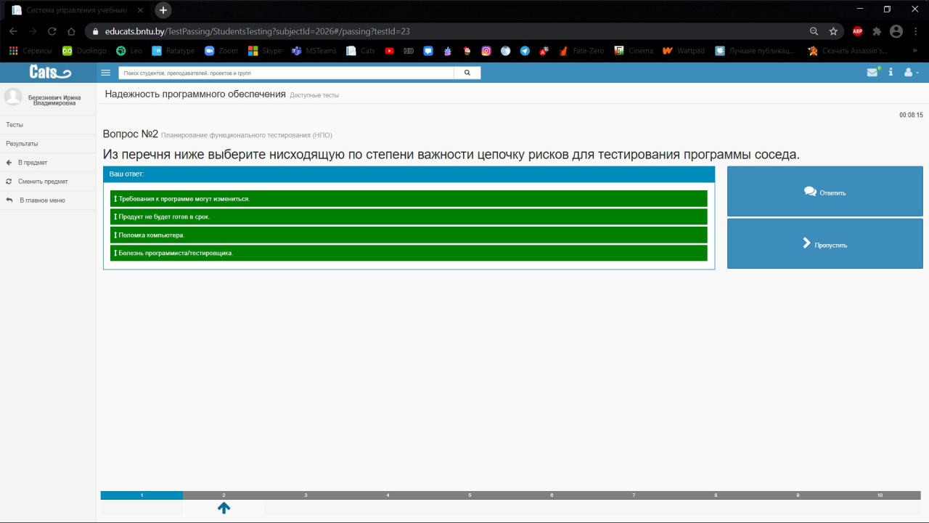

Требования могут изменится - Продукт не будет готов в срок - Болезнь - Поломка